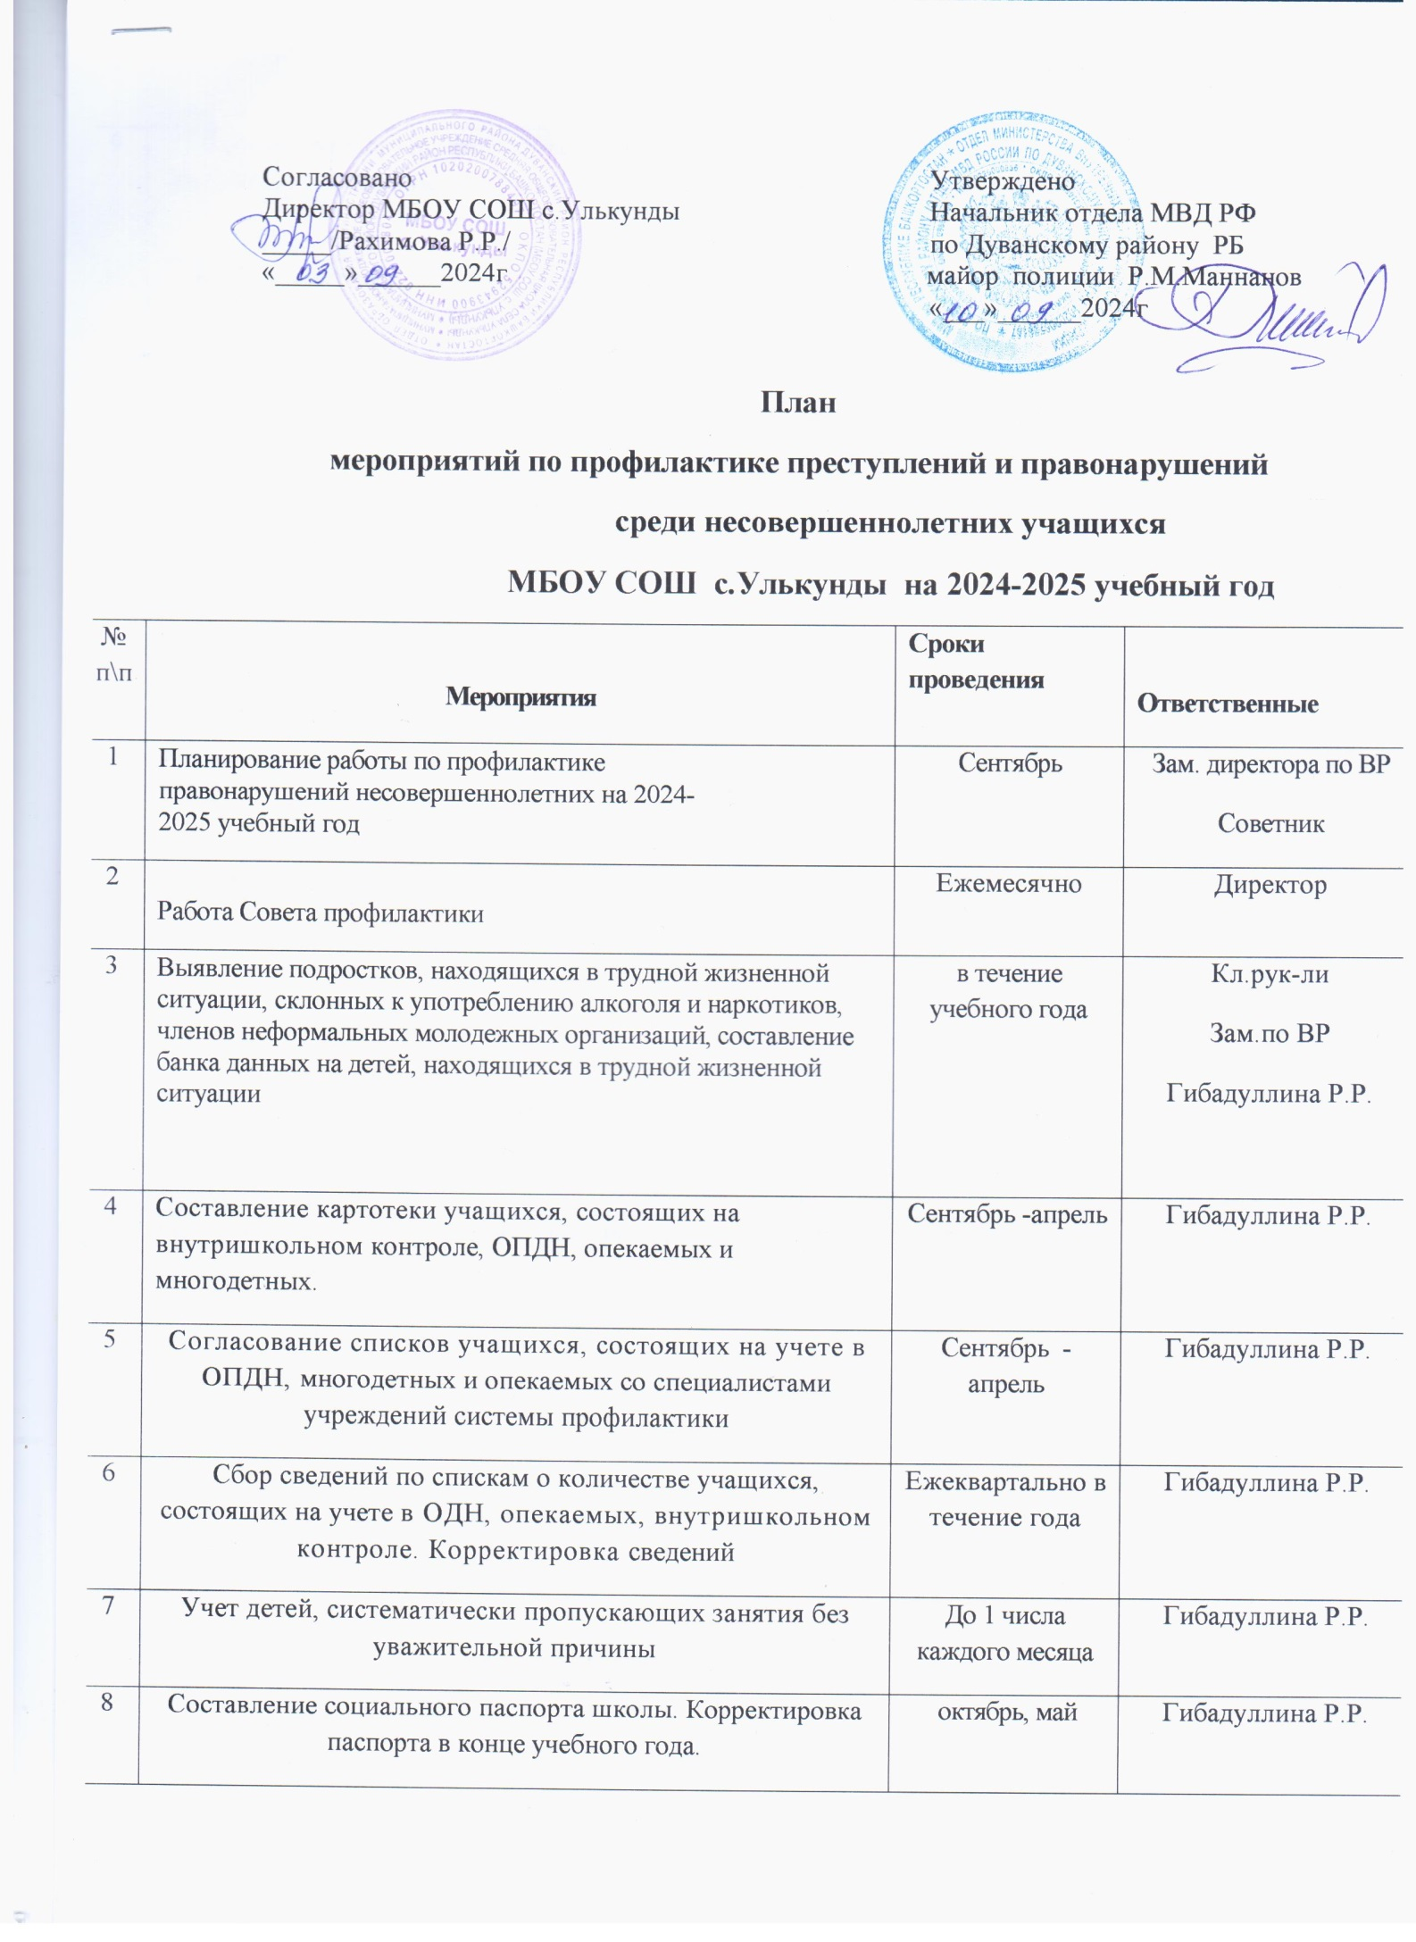

9 | Привлечение детей, попавших в трудную жизненную ситуацию, к занятиям в кружках, секциях, к общественной работе. | сентябрь, постоянно | Гибадуллина Р.Р.  Кл.рук-ли
10 | Взаимодействие со специалистами учреждений системы профилактики. | в течение года | Зам. директора по ВР
11 | Профориентационная работа (тестирование, собеседование, беседы с представителями различных учебных учреждений) | в течение года | Зам. директора по ВР Гибадуллина Р.Р.  Кл.рук-ли
12 | Участие в районных родительских собраниях | по плану работы отдела образования | Зам. директора по ВР  Гибадуллина Р.Р.
13 | Составление плана индивидуального сопровождения н/л, замеченных в употреблении алкоголя | В течение года | Гибадуллина Р.Р.
14 | Работа с семьями, воспитывающими опекаемых детей:  - контроль организации бесплатного горячего питания;  - организация летнего отдыха;  3.контроль досуговой деятельности; | В течение года  Сентябрь – октябрь  Декабрь  Апрель – май | Зам. директора по ВР Гибадуллина Р.Р.  Кл.рук-ли
Работа с педагогическим коллективом
 | Мероприятия | Сроки проведения | Ответственные
1 | Изучение нормативных документов, проведение инструктажа и бесед по темам профилактики правонарушений и преступлений несовершеннолетних и предупреждению ДДТТ с педагогическим коллективом ОУ | в течение года | Директор, зам. директора по ВР  Учитель ОБЖ
2 | Организация работы педагогического коллектива с учащимися, находящимися в трудной жизненной ситуации и их семьями. | в течение года | зам директора по ВР
Работа с детьми
№  п\п | Мероприятия | Сроки проведения | Ответственные
1 | Профилактика детского дорожно-транспортного травматизма:  Участие в районных соревнованиях ЮИД «Безопасное колесо». Участие в акции «Внимание - дети!»  Беседы по профилактике ДТП с привлечением инспекторов ГИБДД. Участие в игре по профилактике ДДТТ «Красный, желтый, зеленый».  Игра «Азбука дороги»  Игровая программа «Путешествие в страну Светофорию»  Участие в районных соревнованиях «Школа безопасности» в рамках оборонно-спортивной игры «Зарница 2023» | май  в течение года  Октябрь Ноябрь Декабрь Декабрь-январь  февраль  июнь | классные руководители, зам директора по ВР  Преподаватель ОБЖ
2 | Целевые профилактические мероприятия «Внимание-дети!». | Сентябрь  Апрель | Преподаватель ОБЖ Галлямов И.Н.
3 | Профилактика зависимого поведения несовершеннолетних:  Конкурс «Мой выбор - здоровье, радость, красота»  Просмотр видеофильмов по проблемам наркомании и табакокурения  Проведение тематических классных часов « Здоровый образ жизни»  Участие в школьной, районной спартакиаде «Мы выбираем спорт»  Профилактика злоупотребления алкоголя и наркотических средств (презентации, беседы специалистов наркологов) | Январь  В течение года  Октябрь  В течение года  В течение года | классные руководители, зам директора по ВР  Советник
4 | Проведение бесед, лекций:  Всероссийская акция «Внимание, дети!». Беседы с учащимися по схемам безопасного пути в школу.  Обновление информационных стендов по ПДД, уточнение схем безопасного пути к ОУ  Беседы по темам профилактики ДТП  Беседы по правоведению, правилам поведения в школе  Беседы по профилактике употребления ПАВ, ЗОЖ  Проведение тематических классных часов по теме «Здоровый образ жизни»  Классные часы по нравственному воспитанию | Сентябрь  Сентябрь  Ежемесячно  Ноябрь  В течение года | Кл. руководители  Преподаватель ОБЖ  Кл. руководители
Работа с родителями
№  п\п | Мероприятия | Сроки проведения | Ответственные
1 | Соц. педагогическое просвещение родителей: родительские собрания, организация бесед со специалистами служб профилактики. | В течение года | Зам. директора по ВР Гибадуллина Р.Р.  Директор  Советник
2 | Оформление информационного стенда для родителей | Сентябрь | Зам. директора по ВР
3 | Психолого-педагогические консультации родителей подростков, попавших в трудную жизненную ситуацию. | В течение года | Зам. директора по ВР Гибадуллина Р.Р.  Кл.рук-ли

Заместитель по ВР- Гибадуллина Р.Р.

